汚泥肥料のサンプリング検査計画書(例の１)

１．作成及び更新年月日
作成 平成 年 月 日
更新 平成 年 月 日
２．対象事業場名 ○○肥料工場

３．肥料の種類、名称 し尿汚泥肥料「○○乾燥汚泥１号」

４．品質管理責任者 ○○肥料工場 品質管理係 ○○○○

５．検査対象ロット
ほぼ同一性状とみなせる同一発生源に由来する量の汚泥肥料を１ロットとする。
本事業場においては、１日の操業時間に乾燥機で処理を行い、出荷用ヤードに堆積された汚泥肥料を１ロットとする。

６．対象とする重金属
ひ素・カドミウム・水銀・ニッケル・クロム・鉛

７．年間の検査回数
毎年２月、５月、８月、１１月の４回検査を実施する。

８．サンプリングの実施
８．１ 使用する器具
下図１に規定している40号のインクリメントスコップ（JIS K 0060-1992「産業廃棄物のサンプリング方法」付表１）を使用する。

95mm
65mm
110mm
110mm
図１ ４０号インクリメントスコップ

８．２ インクリメントの採取方法
４０号インクリメントスコップで当て板を用いて１動作（一すくい）で一定量を採取する。

８．３ 採取箇所数
同一ロットの４箇所から１インクリメントずつ採取する。
一すくいでほぼ同一質量を採取する。

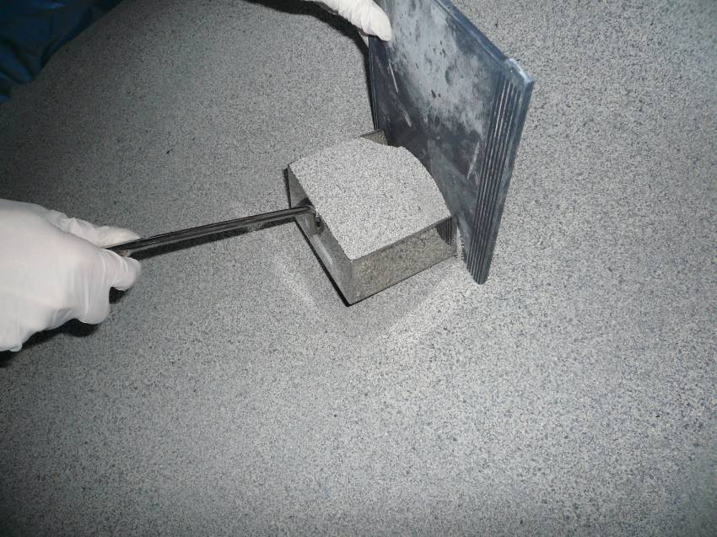
図２ インクリメント採取法

８．４ サンプリング方法の選定、サンプリング場所の指定
し尿汚泥肥料「○○乾燥汚泥１号」
簡易トップサンプリング法により行う。出荷用ヤードに堆積された１ロットの汚泥肥料の表層のランダムな４箇所からインクリメントを採取する。

図３ 簡易トップサンプリング法の実施図

８．５ 混合試料の作成
１ロットから採取したインクリメント試料全部を一つの容器（ビニール袋など）に入れ、よく混合して混合試料とする。

図４ 混合試料の作成

９．試料の取扱い
９．１ 試料容器
厚手のビニール袋に試料を入れ、空気が極力入らないようにして袋上部をねじり、輪ゴムを使用して密封する。破れ防止のため、更にビニール袋に入れ二重にする。

９．２ 試料の表示
試料は密封して送付する。包装には、次の項目を表示する。
（１）肥料の名称
（２）生産年月日
（３）試料採取の年月日
（４）試料採取の場所
（５）試料採取者名
（６）試料採取方法
（７）その他

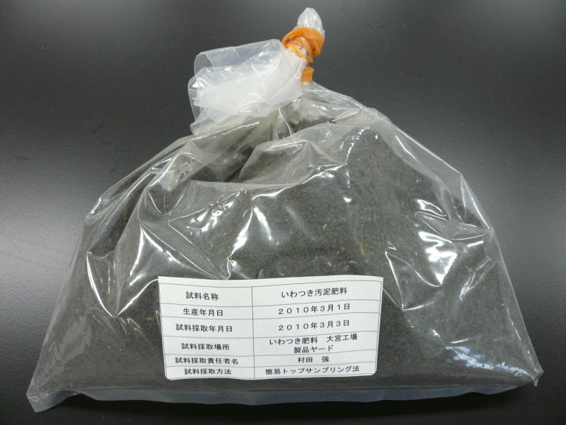

図５ 試料容器の表示

９．３ 試料の送付及び保管
採取した試料は直ちに発送を行う。
試料の送付にあたっては、試料容器を密封し、容器が破損したり、気密が破れたり、異物が混入したりしないように丈夫な包装をし、試料の表示をする。この場合、表示が損傷しないようにする。

９．４ 試料取扱時の注意
試料の採取に際しては、使用する器具の清掃を十分に行い、試料に異物が混入しないよう注意する。

１０．サンプリング時の作業者の安全確保
（１）サンプリングは安全確保を第一として行い、危険が伴うようなサンプリング方法は行わない。
（２）皮膚を露出しない服装とし、安全帽、安全靴、手袋、マスクを着用し、危険防止・病原性微生物の感染防止に努める。

１１．試料調製・分析
１１．１ 試料調製
試料の調製は次により分析機関に委託する。
（１）試料の乾燥
乾燥機を使用し、65℃で加熱乾燥をする。
（２）試料の粉砕
試料は、超遠心粉砕機を用いて最大粒径を１ｍｍ以下となるまで全量を粉砕し、混合し均質な分析用試料を調製する。
１１．２ 分析方法
肥料等試験法により重金属の分析を実施する。

１１．３ 分析の精度管理
分析は分析機関に委託する。なお、委託契約の際に自主管理基準値を伝えるとともに、分析法を指示するほか、次の条件を付す。確認のため契約に際しては分析所に別紙を交付し回答を行わせるものとする。

（１）分析所の技能
①表１に掲げる分析の分析所の技能を確保できる施設、機器を使用すること。
②真度を確認するために汚泥肥料と類似した認証標準物質を分析し、分析値と認証値の差が室間再現標準偏差の２倍を超えないこと。

表１ 分析の性能基準の目標値
 | ひ素 | カドミウム | 水銀 | ニッケル | クロム | 鉛
基準値 (mg/kg)  定量下限 (mg/kg)  併行精度 (%) | 50  10  5 | 5  1  5 | 2  0.4  5 | 300  60  5 | 500  100  5 | 100  20  5

（２）内部精度管理の実施
①真度を確認するために汚泥肥料と類似した認証標準物質を分析し、分析値と認証値の差が室間再現標準偏差の３倍を超えないこと。また、連続した測定値のかたよりが同一方向で室間再現標準偏差の２倍を超えないこと。
②空試験の試験成績が異常値を示さないこと。

（３）分析結果の報告は分析依頼日から３週間以内とする。報告には重金属の濃度とともに定量下限、併行精度及び認証標準物質分析の結果を付すこと。ただし、自主管理基準値を超える分析値が確定した場合は、直ちに報告すること。

